REPASO PROGRAMACIÓN ORIENTADO A OBJETOS
Noemi González Domínguez

OPCIÓN 1: INTENTAR REALIZARLO, CREANDO UN PROYECTO Y CADA PAQUETE UN EJERCICIO, SUBIR SOLO A GIT EL PROYECTO COMPRIMIDO, EL NOMBRE DEL PROYECTO “repasojava”

OPCIÓN 2: REALIZARLO CON CHATGPT, todos los ejercicios incluirán comentarios, el proyecto se llamará “repasojavachatgpt” cada ejercicio en un paquete y se subirá comprimido a GIT, por otro lado crear un documento con capturas de pantallas, mas explicaciones, mas el código completo pegado en el documento, no solo valdrá los comentarios dentro del código sino también la explicación de lo que se ha realizado y su relación con el concepto de programación orientado a objetos

1. Clase Persona
Crea una clase Persona con los atributos:
- nombre
- edad
Debes añadir:
- un constructor
- un método mostrarDatos() que muestre la información de la persona
Después, crea un objeto en main y muestra sus datos.
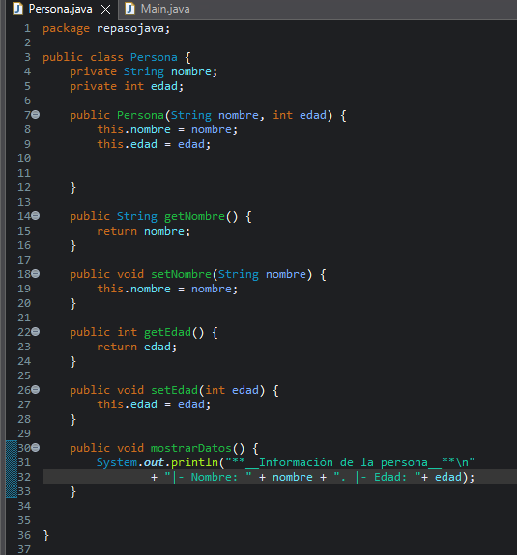
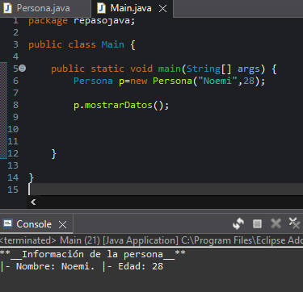

2. Clase Coche
Crea una clase Coche con:
- marca
- modelo
- color
- 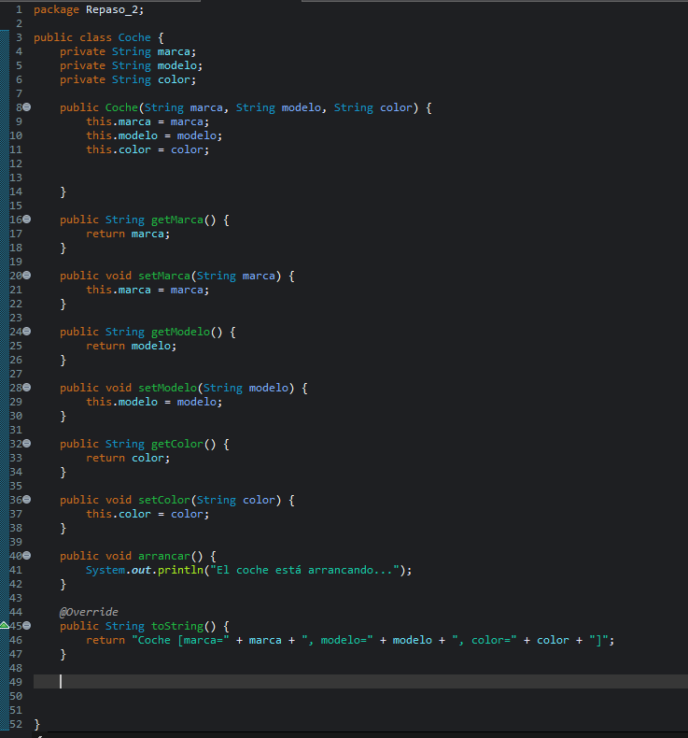
- 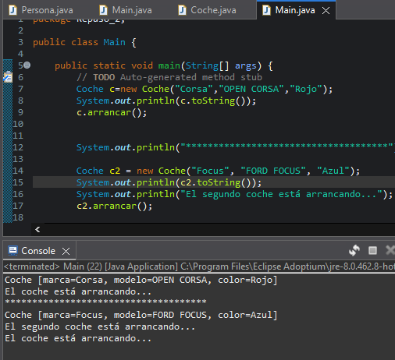
Añade un método llamado arrancar() que muestre un mensaje indicando que el coche ha arrancado.
En el main, crea dos coches diferentes y llama al método.

3. Clase Alumno con nota media
Crea una clase Alumno con:
- nombre
- nota1
- nota2
Añade un método calcularMedia() que devuelva la media de las dos notas.
En el programa principal, crea un alumno y muestra su media.
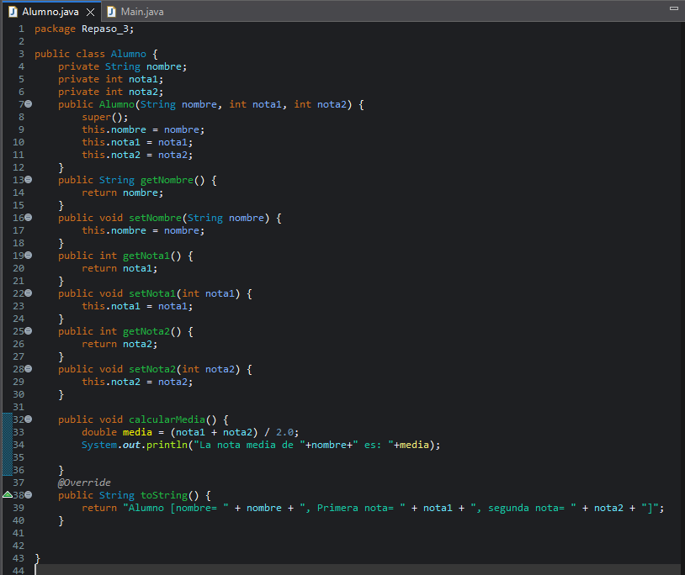
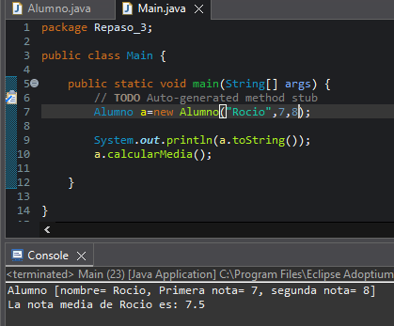

4. Clase Rectángulo
Crea una clase Rectangulo con:
- base
- altura
Añade métodos para:
- calcular el área
- calcular el perímetro
Prueba la clase desde main.
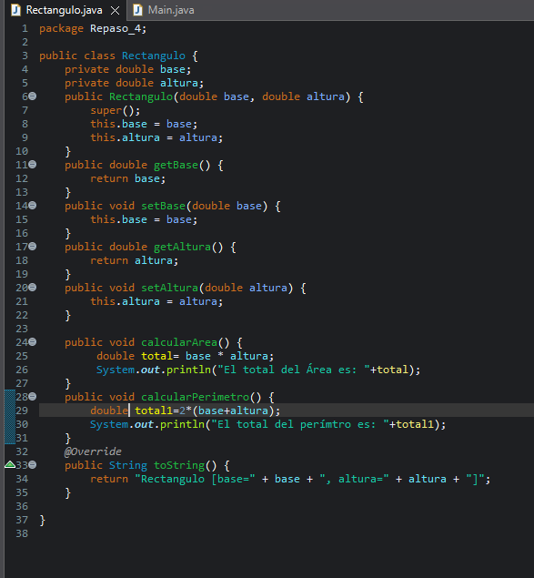
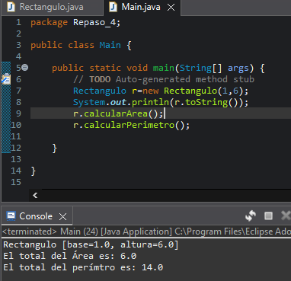

5. Clase CuentaBancaria
Crea una clase CuentaBancaria con:
- titular
- saldo
Añade métodos para:
- ingresar dinero
- retirar dinero
- mostrar saldo
Haz una prueba desde main realizando varias operaciones.
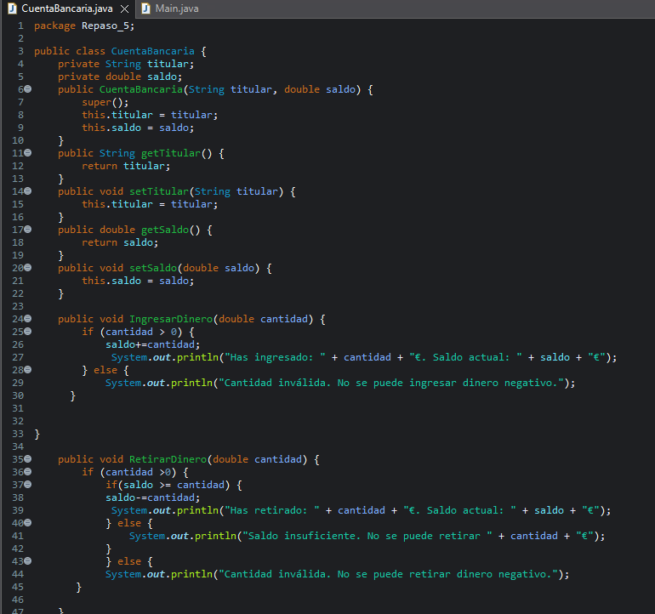
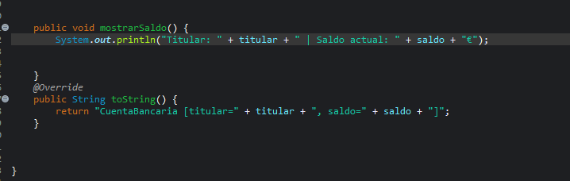
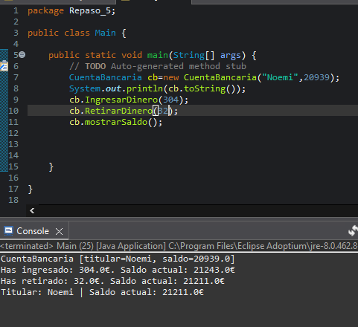

6. Clase Libro
Crea una clase Libro con:
- título
- autor
- número de páginas
Añade un método que muestre toda la información del libro.
Después, crea dos libros y muestra sus datos.
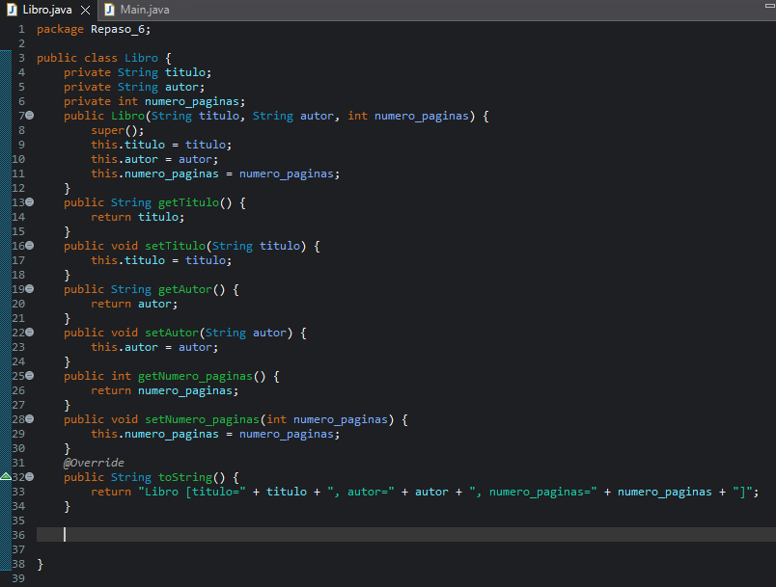
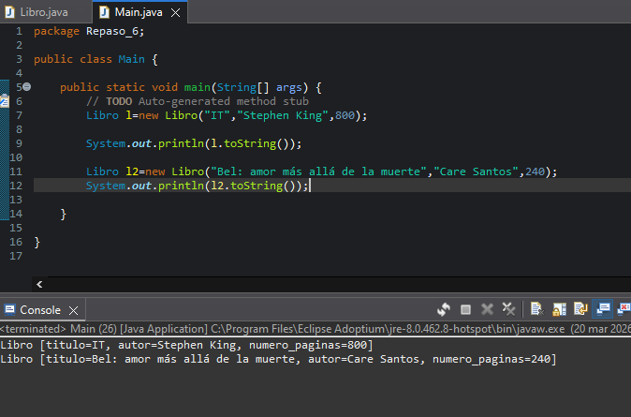

7. Clase Animal
Crea una clase Animal con:
- nombre
- tipo
Añade un método hacerSonido() que muestre un mensaje genérico.
Crea varios animales en main.
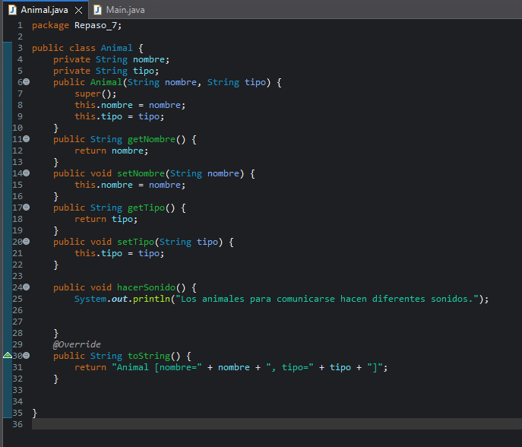
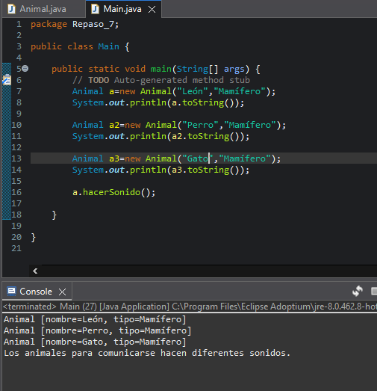

8. Clase Empleado
Crea una clase Empleado con:
- nombre
- sueldoBase
Añade un método que calcule el sueldo anual.
Después, muestra la información de un empleado.
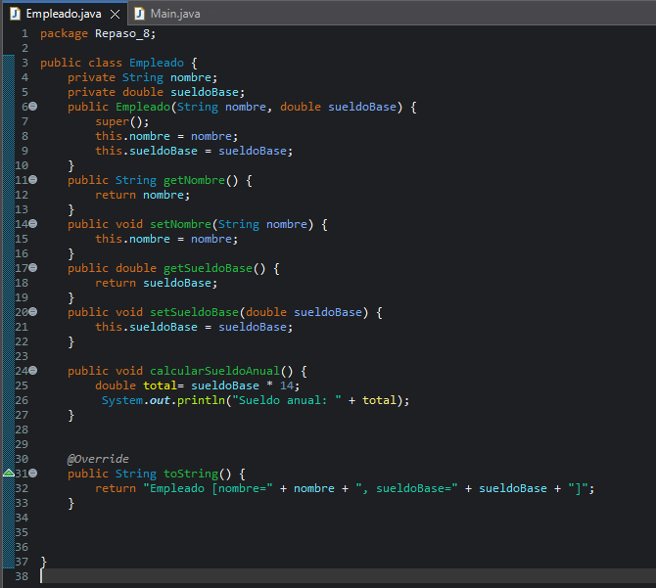
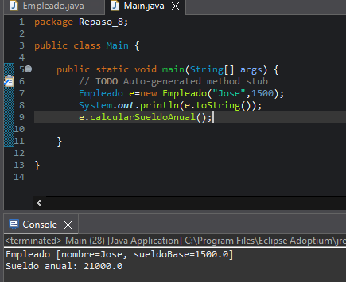

9. Clase Producto
Crea una clase Producto con:
- nombre
- precio
- cantidad
Añade un método que calcule el valor total del producto en almacén (precio * cantidad).
Prueba el ejercicio con varios productos.
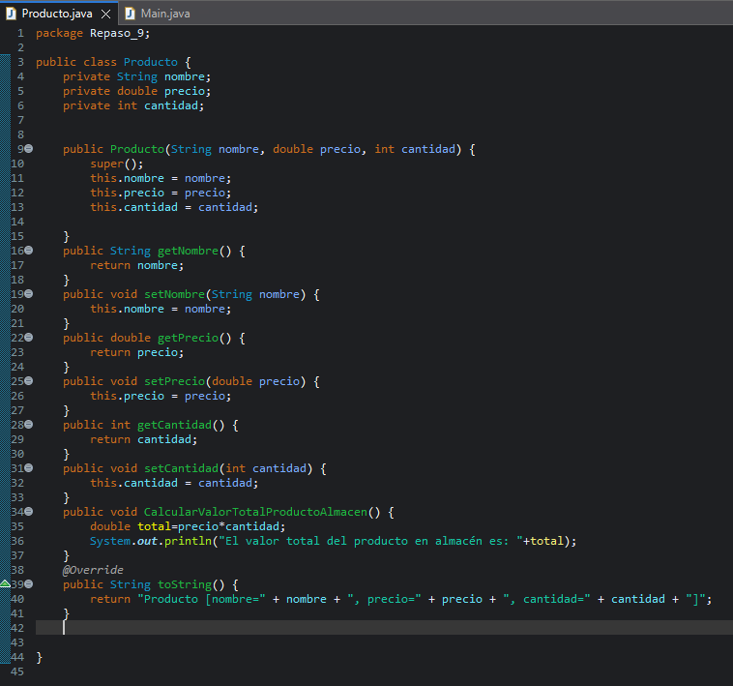
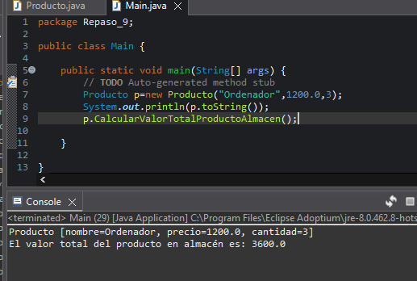

10. Clase Móvil
Crea una clase Movil con:
- marca
- modelo
- batería
Añade métodos para:
- cargar batería
- usar batería
- mostrar estado actual
Controla que la batería no pase de 100 ni baje de 0.

11. Clase Asignatura
Crea una clase Asignatura con:
- nombre
- profesor
- horasSemanales
Añade constructor, getters y setters, y un método mostrarAsignatura().
Crea dos asignaturas y muestra la información.

12. Clase Videojuego
Crea una clase Videojuego con:
- título
- plataforma
- horasJugadas
Añade métodos para:
- jugar una cantidad de horas
- mostrar información
Haz una prueba en main.

13. Clase Mascota
Crea una clase Mascota con:
- nombre
- especie
- edad
Añade un método cumplirAnios() que aumente su edad en 1.
Crea una mascota y simula que cumple años.

14. Clase Ordenador
Crea una clase Ordenador con:
- marca
- memoriaRAM
- discoDuro
Añade un método mostrarCaracteristicas().
Después, crea tres ordenadores y muestra sus datos.

15. Clase Película
Crea una clase Pelicula con:
- título
- director
- duración
Añade un método que indique si la película dura más de 120 minutos.
Muestra el resultado con una o varias películas.

16. Clase Guitarra
Crea una clase Guitarra con:
- marca
- número de cuerdas
- tipo
Añade métodos para:
- afinar
- tocar
Después, crea una guitarra y prueba sus métodos.

17. Clase Cliente y compra sencilla
Crea una clase Cliente con:
- nombre
- email
Y otra clase Compra con:
- producto
- precio
Desde main, crea un cliente y una compra, y muestra la información de ambos.
No hace falta relacionarlas aún de forma compleja; basta con crear objetos de las dos clases.

18. Clase Equipo con varios jugadores
Crea una clase Jugador con:
- nombre
- dorsal
Y una clase Equipo con:
- nombre del equipo
- un array de 3 jugadores
Debes mostrar el nombre del equipo y los datos de sus jugadores.

19. Clase Instituto
Crea una clase Profesor con:
- nombre
- módulo
Y una clase Instituto con:
- nombre
- un profesor
Muestra toda la información desde main.
Este ejercicio sirve para practicar una relación simple entre clases.

20. Mini gestión de biblioteca
Crea una clase Libro con:
- título
- autor
- disponible (true o false)
Añade métodos para:
- prestar libro
- devolver libro
- mostrar estado
En main, crea varios libros y simula préstamos y devoluciones.

